Памятка о соблюдении мер безопасности в период Крещенских купаний
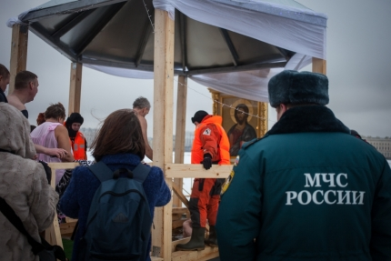 | В целях недопущения несчастных случаев в период проведения обрядовых мероприятий при праздновании православного праздника Крещение Господне ОНДиПР Приозерского района УНДиПР Главного управления МЧС России по Ленинградской области напоминает о необходимости соблюдения следующих мер безопасности:
- купание проводить лишь в специально оборудованных местах, где обустроен сход в воду и обеспечено дежурство работников аварийно-спасательных формирований;
- не допускать купание в состоянии алкогольного опьянения;
- перед купанием в проруби необходимо разогреть тело, сделав разминку, пробежку;
- к проруби необходимо подходить в удобной, нескользкой и легкоснимаемой обуви, чтобы предотвратить потери чувствительности ног. Идя к проруби, помните, что дорожка может быть скользкой. Идите медленно;
- окунаться лучше всего по шею, не замочив голову, чтобы избежать рефлекторного сужения сосудов головного мозга. Никогда не ныряйте в прорубь.
Прыжки в воду и погружение в воду с головой опасны, так как это увеличивает потерю температуры и может привести шоку от холода;  - при входе в воду старайтесь быстро достигнуть нужной Вам глубины, но не плавайте. Помните, что холодная вода может вызвать совершенно нормальное безопасное учащенное дыхание;  - не стоит находиться в проруби более 1 минуты во избежание общего переохлаждения организма; | 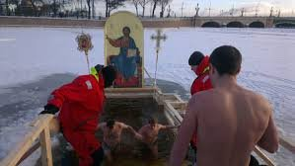
- если с вами ребенок, не оставляйте его без присмотра, не допускайте его купания без участия взрослых;
- при выходе не держитесь непосредственно за поручни. Вылезать в вертикальном положении трудно и опасно. Сорвавшись, можно уйти под лед. Необходима страховка и взаимопомощь. Выйдя из воды, разотрите себя и ребенка махровым полотенцем и наденьте сухую одежду;
- для укрепления иммунитета и предотвращения возможности переохлаждения необходимо выпить горячий чай, лучше всего из ягод и фруктов.
Окунаться в крещенскую купель следует лишь людям подготовленным.
Помните, что погружение в ледяную воду противопоказано людям с хроническими тяжелыми заболеваниями любого характера, такими как диабет, болезни сердечно - сосудистой системы, острые бронхиты, пневмония, астмы, болезни системы мочевыводящих путей, почек и др.
Нахождение в воде низкой температуры, даже для здорового человека — сильный стресс. Но если человек хотя бы немного ослаблен, через три-четыре дня за смелость придется расплачиваться. У людей с острыми заболеваниями переохлаждение может спровоцировать состояния, опасные для жизни, такие как инсульт, гипертонический криз и т.д.
ОНДиПР Приозерского района УНДиПР Главное управление МЧС России по Ленинградской области (тел.: 8-813-79-37-158)

